
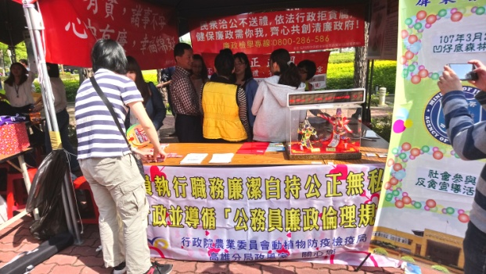
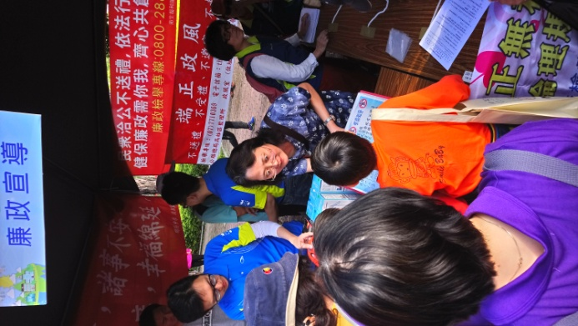
動植物防疫檢疫暨廉政宣導
檢疫暨
廉政宣導
廉政宣導活動
有獎徵答狀況
宣導攤位
為有效宣導動植物防疫檢疫及廉政觀念，本分局藉由中央健保局於107年3月24日上午8時30至11時假高雄凹子底森林公園舉辦健走活動時機，透過寓教於樂方式，向民眾宣導防疫檢疫及廉政之觀念，以深化愛惜農林漁牧、生態保育等理念。
本活動有陳宜民立委、黃昭順立委及許智傑立委親臨出席，同時亦有國策顧問莊維周、中華民國牙醫師公會全國聯合會謝尚廷理事長及新高雄總工會莊重吉理事長等多位嘉賓親臨會場共襄盛舉。活動設有疾病防治宣導、衛生保健諮詢及法律廉政宣導等專業服務攤位；其中動植物防檢疫及廉政宣導設計有文宣及獎徵答活動，強化對動植物防疫檢疫及廉政觀念，活動過程獲現場民眾熱烈迴響。.
行政院農業委員會動植物防疫檢疫局高雄分局
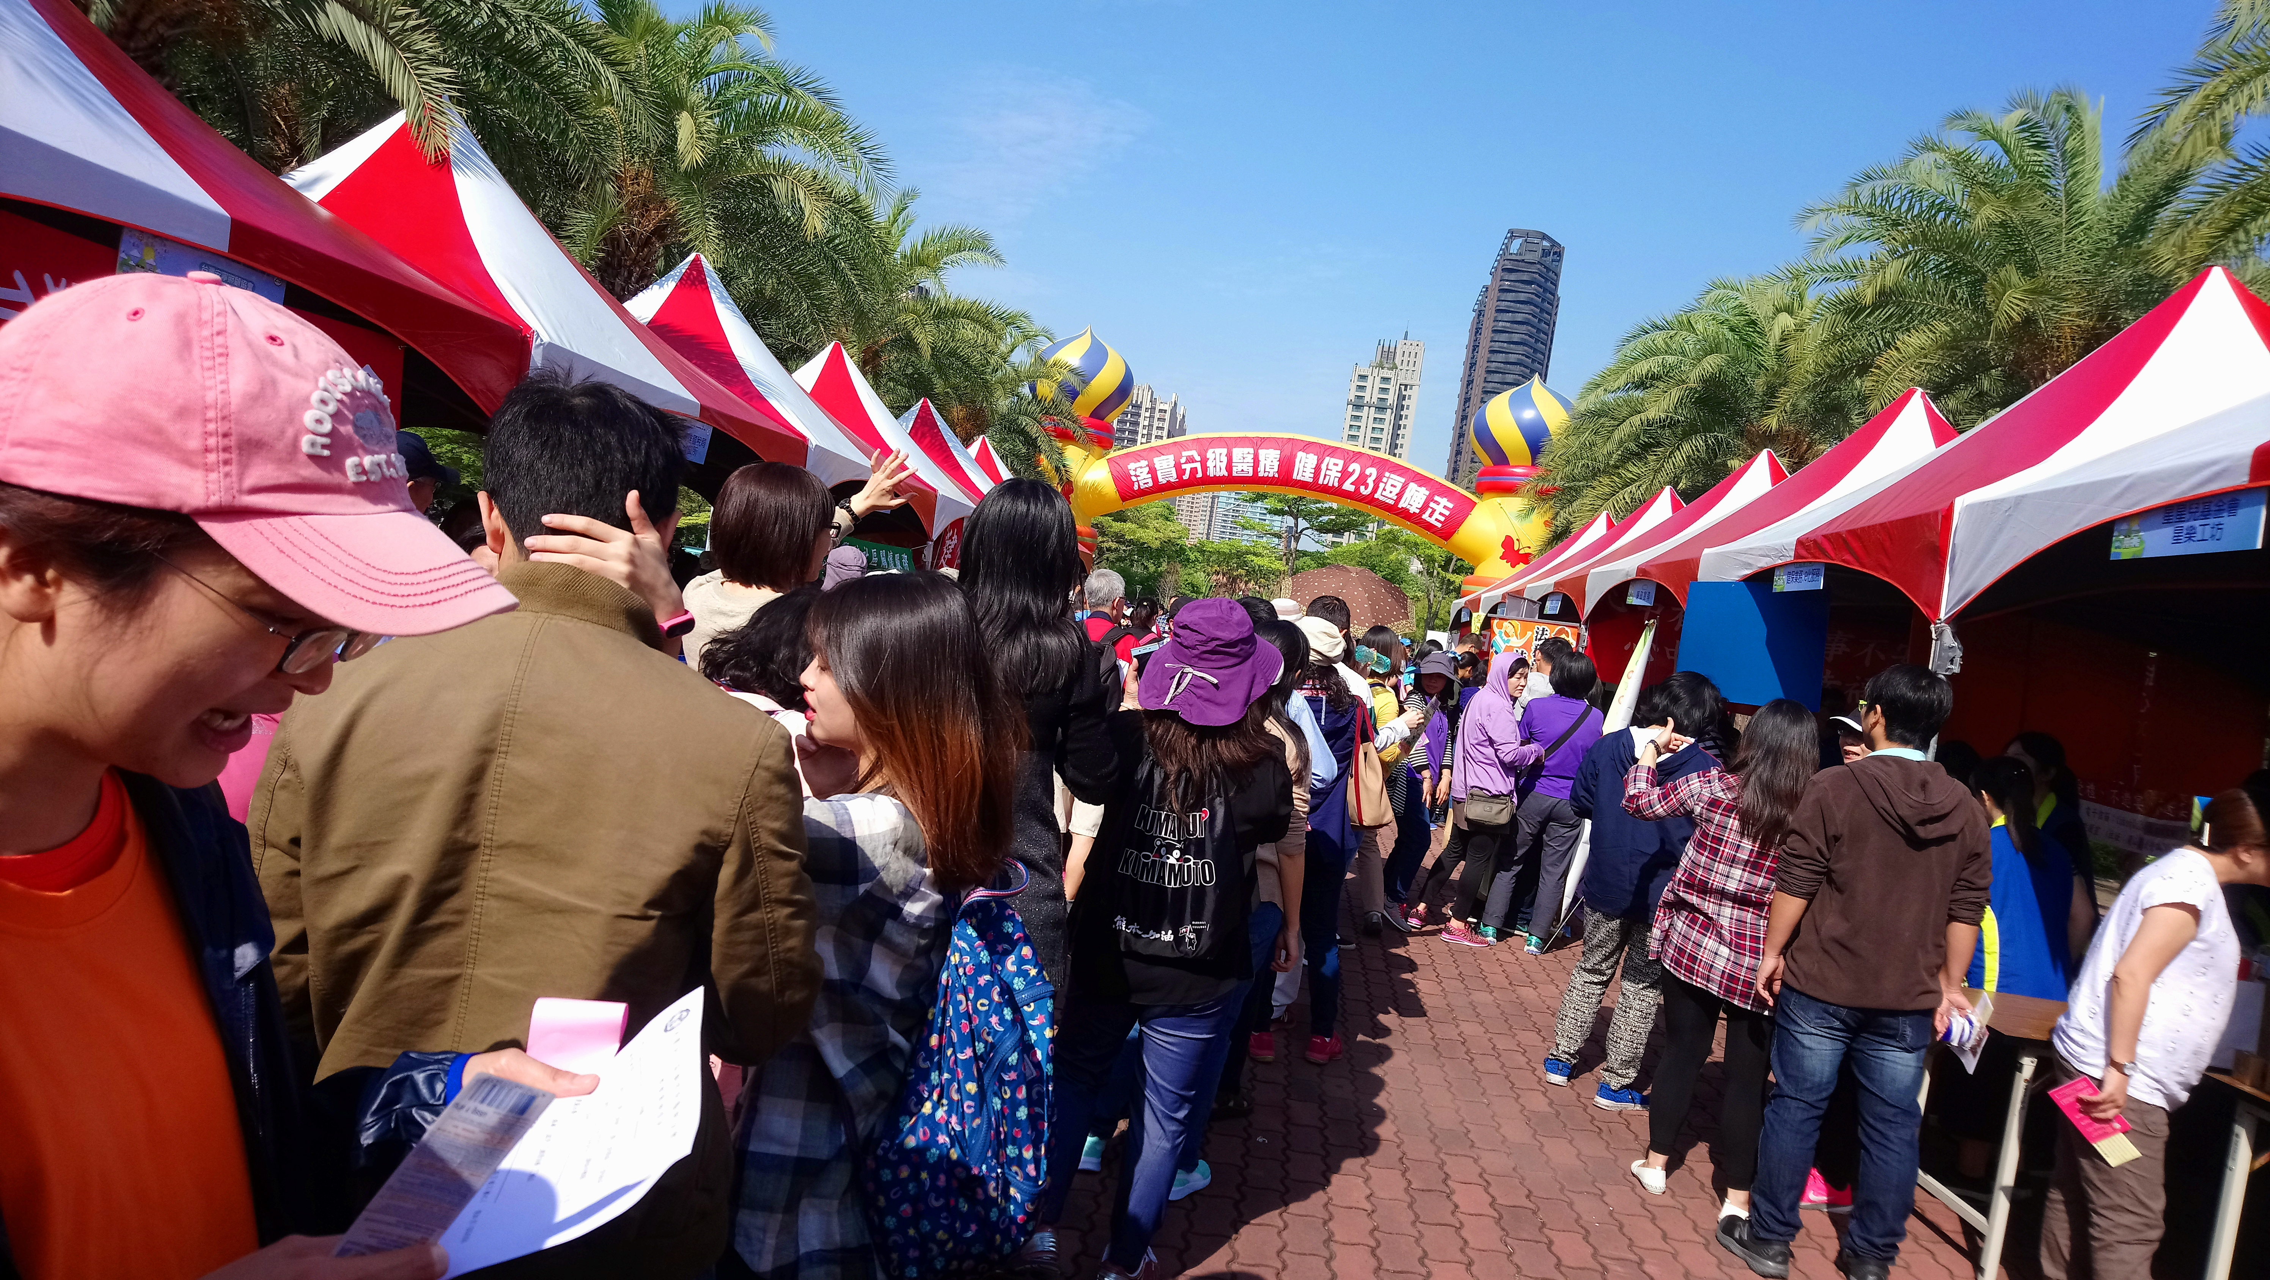
攤位宣導盛況

